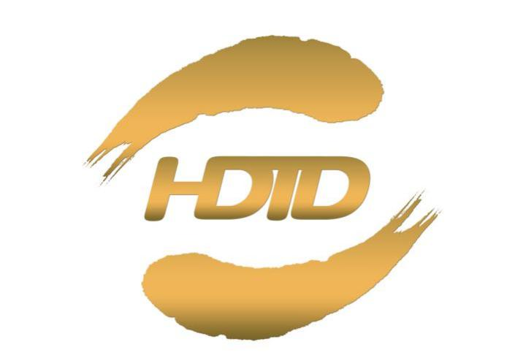

管理体系认证合同

认证领域及认证类型：

质量管理体系 □初次认证 ☐再认证 ☐转换认证
环境管理体系 □初次认证 ☐再认证 ☐转换认证
职业健康安全管理体系□初次认证 ☐再认证 ☐转换认证
其他 ☐初次认证 ☐再认证 ☐转换认证

组织名称：
签订日期：
合同编号：

甲方：
乙方：江苏恒德通达检测认证有限公司(以下简称HDTD)
一、内容和范围
乙方根据甲方的申请，通过管理体系审核确认甲方的管理体系是否符合所选定的管理体系标准要求，以决定是否授予甲方获得或保持认证注册资格，认证结果以乙方技术评定的最终结论为准。
甲方管理体系覆盖的范围：

二、认证标准
□GB/T19001-2016 idtISO9001:2015 □GB/T50430-2017
□GB/T24001-2016 idtISO14001:2015 □GB/T45001-2020 idt ISO45001:2018
□其他：
三、预计审核的时间： 年 月
四、认证费用及付款方式
1． 甲方应向乙方交纳：
1）□初次认证 / ☐再认证费用：
认证、审核费共计： 元（大写人民币 ）。
2）每年监督认证、审核费用：
共计： 元（大写人民币 ）。
3）初次认证审核费及再认证审核费的费用均包含相应中英文证书各一张
额外证书费用： 元
其他需要补充说明的情况：
注：甲、乙双方自签订管理体系认证合同后，在认证周期结束前三个月，若对本合同各项条款无
任何异议，并能按本合同条款履行责任和权利，同时提交认证申请及相关认证所需的资料时，则可进
行下一认证周期的认证工作，本合同可自动延长至下一认证周期。
2．付款方式
a)初次认证费用支付方式：
□一次性支付：甲方应于合同签订后5个工作日内一次性交纳至乙方指定账户。
□分期支付：甲方应于本合同签订后3个工作日内支付至乙方指定账户¥ 元，之后甲方应于现场审核开始后的3个工作日内将剩余初次认证费用支付至乙方指定账户。
b)监督认证审核费于监督审核前二周内一次性付清。
c)再认证审核费于再认证现场审核前一次性付清。
3．其他费用：乙方派出人员进行现场审核所发生的食、宿、交通等费用按实际支出由甲方承担。
五 甲方责任
1． 甲方获得认证后持续有效运行管理体系/服务。
2．甲方遵守认证认可相关法律法规，接受认证监管部门的监督检查，对有关事项的询问和调查如实提供相关材料和信息。
3．甲方获得认证后发生以下情况时，及时向乙方通报：
a)客户及相关方有重大投诉。
b)生产的产品或服务被执法监管部门认定不符合法定要求。
c)发生产品或服务的质量安全环境事故。
d)相关情况发生变更，包括：法律地位、生产经营状况、组织状态或所有权变更；取得的行政许可资格、强制性认证或其他资质证书变更；法定代表人、最高管理者、组织代表、联系人变更；生产经营或服务的工作场所变更；管理体系覆盖的活动范围变更；管理体系和重要过程的重大变更等。
e)出现影响管理体系运行的其他重要情况。
若甲方出现上述相关情况，需在一周内向乙方提交相关信息的书面材料，如未提交、隐瞒或提交不及时导致可能影响管理体系持续满足认证标准要求时，所造成的任何损失均由甲方承担。
4．甲方承诺获得认证后正确使用认证证书、认证标志和有关信息；不擅自利用管理体系认证证书和相关文字、符号误导公众认为其产品或服务通过认证。在认证范围被缩小时，修改所有的广告材料。在认证资格被撤销时，按照乙方的指令立即停止使用所有引用认证资格的广告材料。
5．拟认证的管理体系覆盖生产或服务的活动范围及其变化。
6．为实施审核及时做出全面必要的安排，包括初次认证、监督、特殊审核、再认证和解决投诉，如实提供有关文件和记录。
7．提供必要的工作条件，为乙方审核人员安排交通、食宿等。
8．按期向乙方交纳本合同约定的认证费用。
9．初次审核应提供不少于3个月（建筑行业6个月）体系运行的有效证据，包括开展了有效的内部审核和管理评审。
10．接受乙方、认可机构等安排的非例行检查/审核、确认审核、见证评审，以及认监委和地方两局开展的监管抽查，并在检查/审核/评审中给予必要的配合。
11. 在认证范围内发生任何与职业安全、生产安全相关的事故(包括但不限于人身伤害、死亡、财产损失、环境污染等)，无论事故大小、是否构成法定报告事故，乙方应在事故发生后（24小时）内，以书面形式(包括但不限于电子邮件、传真)将事故概况、初步原因及已采取的措施通知乙方(即认证机构)。

六 乙方责任
1． 通过www.jshdtd.com向甲方提供HDTD的公开文件，全面介绍与认证有关的信息。
2． 按规定进行审核（包括文件审查和现场审核）并实施审核后的评定活动。
3． 认证通过后，向甲方颁发管理体系认证证书。
4． 在证书有效期内，按规定每年（间隔时间不超过12个月）对甲方管理体系运行的持续有效性和证书、标识使用的正确性进行一次现场监督审核。
5．以适当方式将其认证要求的任何变更通知获证客户并验证每个获证客户符合新的要求。当认证标准和/或认证实施要求发生变更时，乙方应适时的将有关信息通知甲方。
6． 未经甲方书面许可，不得将审核中获得的甲方经营、生产情况及技术信息以任何形式泄露给第三方。
7． 乙方对管理体系运行不能持续满足标准要求和违反《认证证书和标志的管理程序》、相关认证规则和本合同要求的甲方，实施证书暂停或撤销。
8. 如甲方发生第五条甲方责任中第11条款相关事故，乙方根据事故性质、严重程度及甲方的配合与整改情况，决定恢复、变更、撤销或注销相关认证证书，并要求甲方限期提供详细的事故报告、整改方案及证据，且无需退还已收取的认证费用。如因此产生的特殊审核，相关费用由甲方承担。
七 违约和合同终止
1． 若甲方建立的管理体系不符合或不能持续符合标准要求时，将承担不被批准认证注册/被暂停/被撤销认证资格的风险。若甲方无故中途提出终止审核，且非乙方的责任，则甲方仍应支付乙方认证费用。
2． 甲方承担因故意或过失提供不真实、不完整的信息、弄虚作假所造成的全部后果，该后果包括但不限于按国家及行业有关规定追加审核人日及认证费用、由此造成的乙方的经济及非经济损失、任何第三方对乙方采取相应措施给乙方所造成的所有经济损失、名誉损失。
3． 在认证过程中，对经双方确认后应由乙方负责的赔偿，其赔偿费将不得超过甲方本次审核认证费；乙方将不承担超过该类费用的任何损失的赔偿责任。
4． 在下列情况下，合同自然终止失效：
a)乙方对甲方的认证结论为暂缓认证注册，甲方经整改，乙方再次审核仍不能通过认证注册时（出现此情况时，甲方仍须缴纳全部审核费用）；
b)甲乙双方因不可抗力原因导致合同无法正常履行。
八 申诉/投诉和争议和处理
1． 甲方对乙方的审核结论、审核人员的工作作风、审核的公正性和保守甲方秘密等有异议，可向乙方提出申诉/投诉，乙方按HDTD《投诉、申诉及争议处理程序》进行处理。甲方也可向国家认监委、认可委提出申诉/投诉；
2． 甲方对乙方的审核范围、开出的不符合项等有争议，可向乙方提出书面意见，乙方按HDTD《投诉、申诉及争议处理程序》进行处理。
3． 在合同履行过程中产生的分歧，双方经协商、调解无效，也可采用请仲裁委员会仲裁或司法程序解决方式解决。
九 其它
1． 本合同一式两份，甲、乙双方各执一份， 每份具有同等的法律效力；双方代表签字并加盖单位公章或合同章后生效，双方签订时间不一致的以乙方签字时间为生效时间。
2． 本合同未尽的事宜，有需要安排其他补充说明的事项，经双方协商，确认签订补充协议，补充协议作为本合同的补充，具有同等法律效力。
3． 本合同受中华人民共和国法律约束，甲乙双方在本合同履行过程中发生争议，由双方协商解决。如双方和解或调解不成，双方约定向双方所在地人民法院提起诉讼。
4． 本合同不得随意涂改，如有更改需得到双方认可，并由更改方盖章或签字确认。
注：当国家有关政策发生调整时，乙方有根据国家有关政策对本合同的相关条款内容进行相应的单方
更改和调整的权力，并书面通知甲方。
十 附件
乙方的公开文件、甲方认证申请时填写的《管理体系认证申请书》及附件、审核方案作为本合同补充内容，与本合同具有同等法律效力。

甲方法人代表签章： 乙方代表签章：

甲方盖章： 乙方盖章：

年 月 日 年 月 日

通讯地址：  邮政编码：  联 系 人：  电 话：  电子邮件：  开户银行：  户 名：  银行账号： | 1、总公司：  通讯地址：江苏省常州市钟楼区青果巷216-202号A08室  邮政编码：213000  电 话：0519-88559001  电子邮件：hdtd@jshdtd.com  开户银行：中国建设银行股份有限公司常州分行  户 名：江苏恒德通达检测认证有限公司  银行帐号：32050162863600002084  2、常州第一分公司：  名称：江苏恒德通达检测认证有限公司常州第一分公司  开户行：中国建设银行股份有限公司常州分行  账户：32050162863600007172

